**OSS按流量收费标准：**  
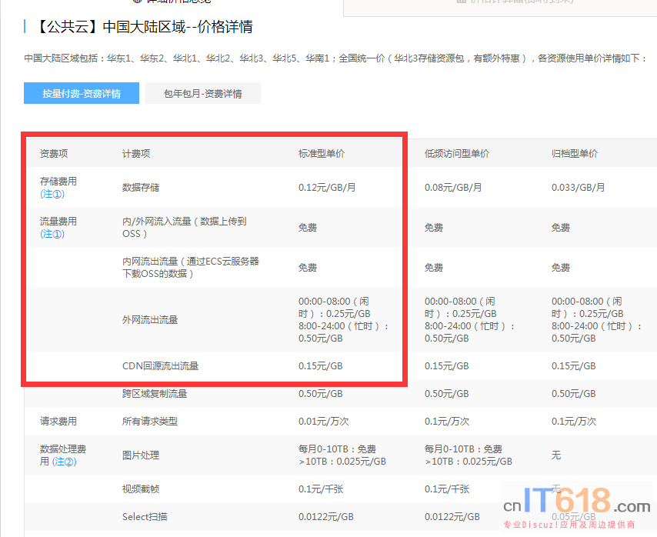   
  
阿里云价格标准页：<https://www.aliyun.com/price/product?spm=5176.7933691.744462.c1.7f7e6a56W6NqWE#/oss/detail>  
  
**媒体转码收费标准：**  
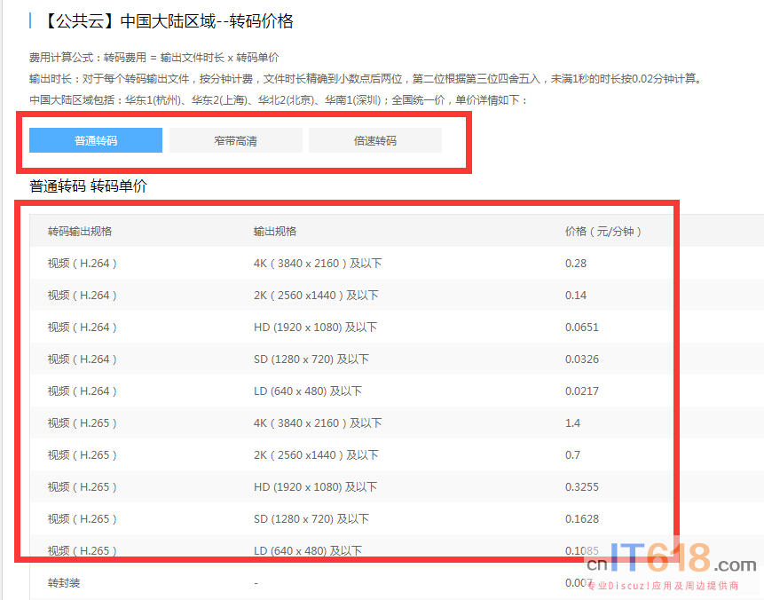   
  
阿里云价格标准页：<https://www.aliyun.com/price/product?spm=5176.7933691.744462.c1.7f7e6a56W6NqWE#/mts/detail>  
  
  
**CDN按流量收费标准：**  
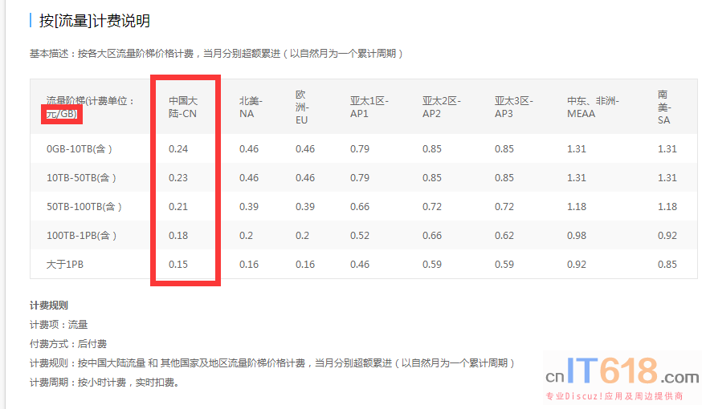   
  
阿里云价格标准页：<https://www.aliyun.com/price/product?spm=5176.7933691.744462.c1.7f7e6a56W6NqWE#/cdn/detail>  
  
  
**直播按流量收费标准：**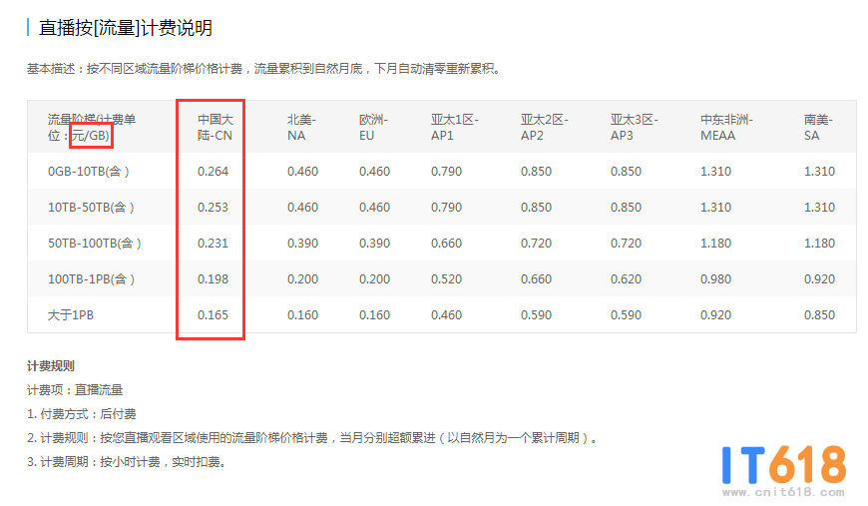   
  
阿里云价格标准页：<https://cn.aliyun.com/price/product?spm=5176.7991389.1295213.9.1b291547v8M61n&aly_as=sJc1rjyw#/live/detail>  
阿里云直播套餐：<https://common-buy.aliyun.com/?spm=5176.7991389.1295213..384c1547s50cLn&commodityCode=liveflowbag&aly_as=oFjGVKNO#/buy>  
  
**总体来说，阿里云收费不是算很高的，只要视频值钱，这些成本不算什么，也不占用网站空间资源**  
  
视频如果是存在阿里云OSS上的，会产生存储费和流量费的，如果量不大，可以用默认的用多少算多少的计费方式，如果量很大就必须用套餐了，这样可以节省很多成本  
  
套餐购买地址：<https://common-buy.aliyun.com/?spm=5176.7933691.744462.pay1.a0896a56OW1lxS&commodityCode=ossbag&request=%7B%22region%22%3A%22china-common%22%7D#/buy>  
  
套餐说明：  
1、套餐是有时效的，和手机流量套餐一样，过时了套餐就没有了，如果是在**有效时间内的没有超过套餐的量，都是免费的**  
2、如果你是先添加OSS时，用了一些时间的，再购买套餐，也是可以的  
3、套餐分**存储包**和**下行流量包**，这二个是专用于视频的，**需要分别独立购买**，如果OSS搞了CDN回源加速和鉴权了，只算CDN回源费不算外网流量出流量费，只是会多一个CDN流量费，可以购买**回源流量包**  
  
  
比如1G的视频，如果设置了CDN回源，只算CDN回源费不算外网流量出流量费，会员看完一次需要  
  
CDN回源流出流量费0.15元+0.24元  
  
如果没有设置CDN回源，直接就是按  
  
00:00-08:00（闲时）：0.25元/GB  
8:00-24:00（忙时）：0.50元/GB  
**总体来说用了CDN回源还是要节省费用的**  
  
附：[OSS私有后CDN回源加速与鉴权访问的设置方法](http://www.cnit618.com/thread-2367-1-1.html)  
  
  
**CDN套餐购买截图：**  
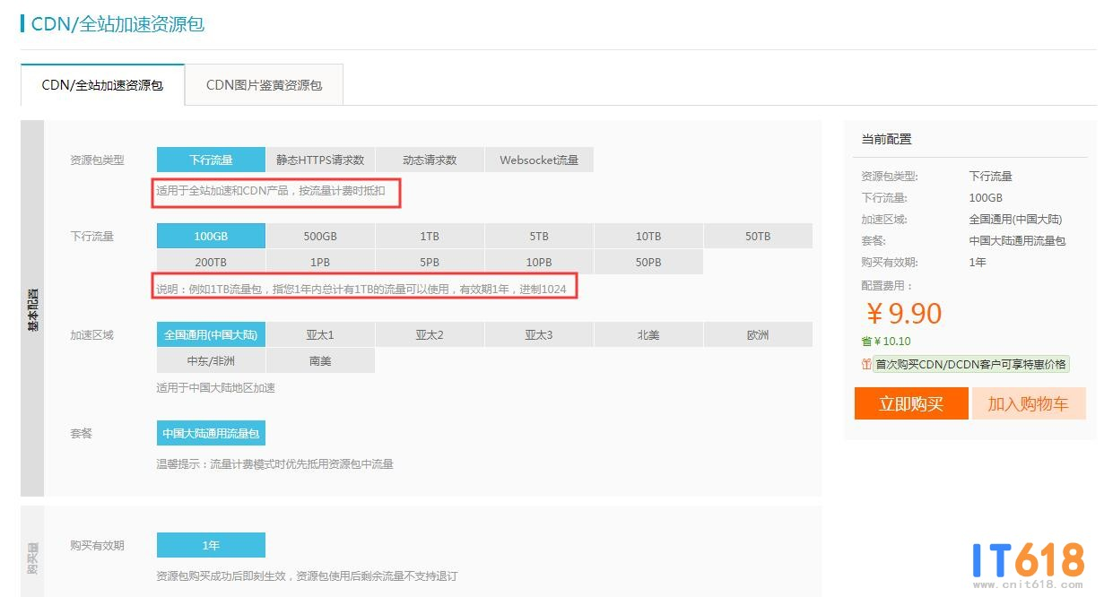   
  
推荐能搞CDN就搞CDN，省钱很多，如果实在不想搞CDN，就购买以下OSS套餐  
  
在购买套餐前，先要知道自己已有OSS的所在区域，**推荐选全国通用套餐，如果OSS都是在国内**，如图：  
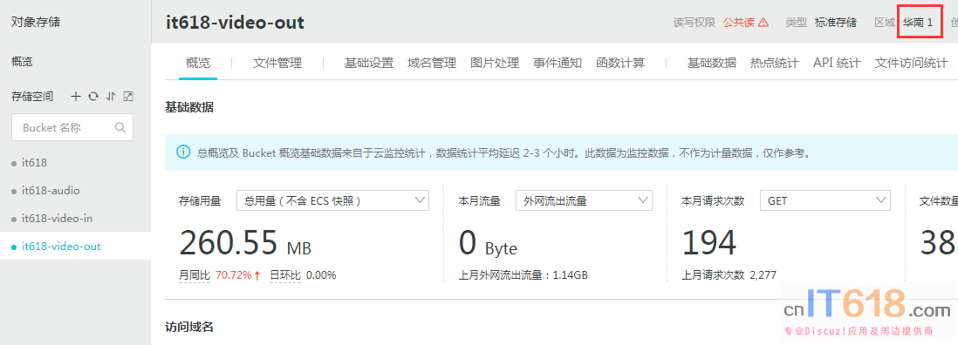   
  
在购买时也选择这个区域，如图：  
